INVERSE AND DIRECT PROBLEMS

CORTONA (ITALY) June 20—24 2005

Organizing Committee:

- Favini (Bologna),
- Lorenzi, F. Messina,
E. Rocca (Milano)

Sponsored by:

- INdAM, Istituto Nazionale di Alta Matematica
- FIRB 2001 ``Analisi di equazioni a derivate parziali lineari e nonlineari: aspetti metodologici, modellistica, applicazioni''

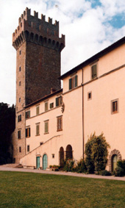

Main Invited Speakers:

Mohammed Al Horani (Jordania), Pierluigi Colli (Pavia), Mauro Fabrizio (Bologna), Angelo Favini (Bologna), Gianni Gilardi (Pavia), Gisele Goldstein (Memphis), Jerry Goldstein (Memphis), Maurizio Grasselli (Milano), Mathias Hieber (Darmstadt), Jaan Janno (Tallin), Otared Kavian (Paris), Pavel Krejčí (Berlin), Alfredo Lorenzi (Milano), Gabriela Marinoschi (Bucharest), Alain Miranville (Poitiers), Noboru Okazawa (Tokyo), Luciano Pandolfi (Torino), Jan Prüss (Halle), Silvia Romanelli (Bari), Jürgen Sprekels (Berlin), Lothar Wolfersdorf (Freiberg), Masahiro Yamamoto (Tokyo).

Contacts: cortona@mat.unimi.it ⎯ http://www.mat.unimi.it/users/rocca/cortona.html

